Quiz sur le Portrait statistique des Morts de la Grande Guerre de Guéret (1914-1919)

Photo du Monument aux morts de Guéret
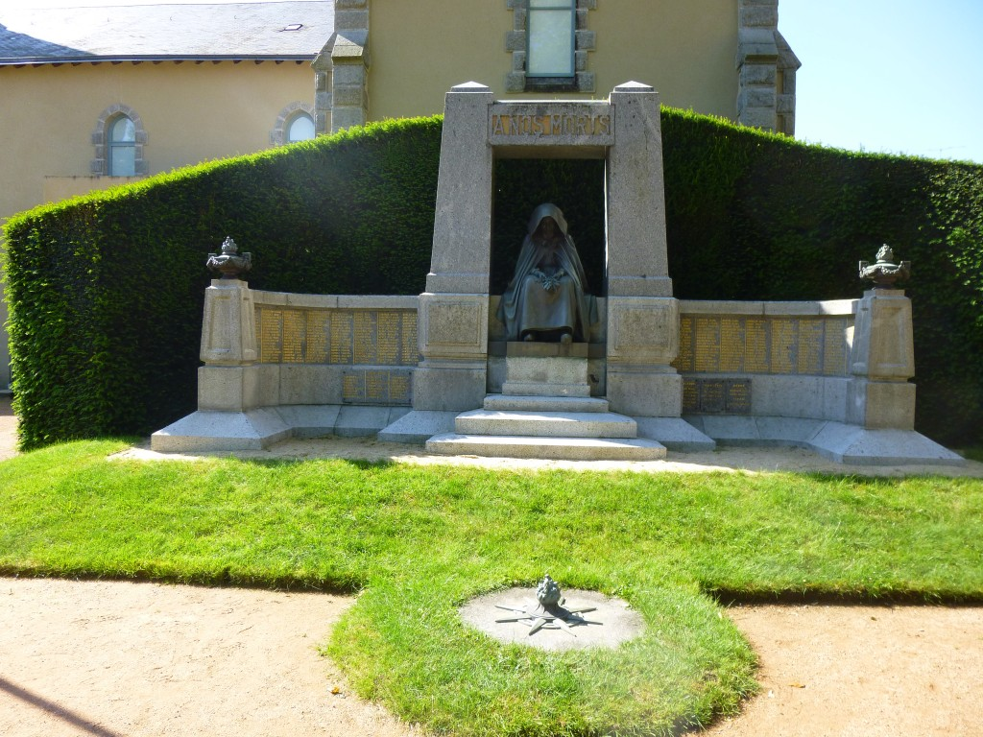

1. Le nombre de noms de la liste des Morts de la Grande Guerre de Guéret

Quel est le nombre de noms figurant sur la liste des Morts de la Grande Guerre de Guéret ?

10 941
8 281
296
275
207

2. Les trois noms les plus fréquents de la liste des Morts de la Grande Guerre de Guéret

Quels sont les trois noms les plus fréquents de la liste des Morts de la Grande Guerre de Guéret ?

Dubreuil, Dumont, Tourteau
Lecante, Suchaud, Vernaudon
Martin, Moreau, Petit
Thiriet, Thomann, Zaphiriadès

3. Les premiers prénoms des Morts de la Grande Guerre de Guéret

Quel est le tiercé des premiers prénoms portés par les Morts de la Grande Guerre de Guéret ?

Albert, Marcel, Émile
Jean, Henri, Louis
Marie, Paul, Pierre
Léonard, Martial, Silvain

4. Le nombre maximum de prénoms portés par les Morts de la Grande Guerre de Guéret.

Quel est le nombre maximum de prénoms portés par les Morts de la Grande Guerre de Guéret ?

Deux prénoms
Trois prénoms
Quatre prénoms
Cinq prénoms

5. Les générations des Morts de Guéret les plus frappées par la Grande Guerre.

Quelles sont les trois générations des Morts de Guéret les plus frappées par la Grande Guerre ?

Les générations nées en 1865, 1866, 1868
Les générations nées en 1878, 1879, 1880
Les générations nées en 1889, 1890, 1893
Les générations nées en 1896, 1897, 1898

6. La part des hommes nés à Guéret dans les Morts de la Grande Guerre de Guéret

Quel est le pourcentage des Morts de la Grande Guerre de Guéret nés à Guéret ?

26%
33%
41%
74%

7. Les Morts de la Grande Guerre de Guéret nés en Creuse

En dehors de Guéret, quelles sont les trois communes de Creuse dans lesquelles sont nés le plus de Morts de Guéret ?
Aubusson
Bourganeuf
La Souterraine
Saint-Fiel
Saint-Sulpice-le-Guéretois
Saint-Vaury

8. L’année de la Grande Guerre la plus meurtrière

Quelle est l’année de la Grande Guerre la plus meurtrière pour les soldats de Guéret ?

1914
1915
1916
1917
1918
1919

9. Le mois de la Grande Guerre le plus meurtrier

Quel est le mois de la Grande Guerre le plus meurtrier pour les soldats de Guéret ?

Août 1914
Septembre 1914
Octobre 1914
Avril 1915
Juin 1916
Avril 1917
Octobre 1918

10. Le jour de la Grande Guerre le plus meurtrier

Quel est le jour de la Grande Guerre le plus meurtrier pour les soldats de Guéret ?

20 août 1914
22 août 1914
28 août 1914
25 septembre 1915
1 avril 1919

11. L’âge au décès des Morts de Guéret le plus fréquent

Quel est l’âge au décès des Morts de Guéret le plus fréquent ?

18 ans
20 ans
21 ans
28 ans
52 ans

12. Les trois départements les plus meurtriers

Quels sont les trois départements les plus meurtriers pour les soldats de Guéret ?

Aisne Marne Pas-de-Calais
Ardennes Meurthe-et-Moselle Oise
Creuse Meuse Somme

13. Le pays étranger le plus meurtrier pour les soldats de Guéret

Quel est le pays étranger le plus meurtrier pour les soldats de Guéret ?
Allemagne
Belgique
Bulgarie
Grèce
Italie
Malte
Maroc

14. Les lieux de résidence au décès des Morts de la Grande Guerre de Guéret

Quel est le pourcentage des Morts de Guéret qui ont Guéret comme lieu de résidence au décès ?
6%
7%
26%
74%

15. Les Morts de la Grande Guerre de Guéret selon les types de régiment

Dans quel type de régiments compte-t-on le plus de Morts de la Grande Guerre de Guéret ?
Aviation
Artillerie
Cavalerie
Infanterie
Génie
Marine
Santé
Train

16. Les Morts de la Grande Guerre de Guéret selon les régiments

Dans quel régiment compte-t-on le plus de Morts de la Grande Guerre de Guéret ?
Le 78e régiment d’infanterie
Le 100e régiment d’infanterie
Le 121e régiment d’infanterie
Le 263e régiment d’infanterie
Le 278e régiment d’infanterie

17. Les Morts de la Grande Guerre de Guéret selon le grade

Dans quelles proportions se répartissent les Morts de la Grande Guerre de Guéret selon le grade ?

Un officier mort pour trois sous-officiers et petits gradés et six hommes de troupe.
Six officiers morts pour trois sous-officiers et petits gradés et un homme de troupe.
Trois officiers morts pour quatre sous-officiers et petits gradés et trois hommes de troupe.

18. Les Morts de la Grande Guerre de Guéret selon les hommes de troupe

Quelle catégorie d’hommes de troupe compte le plus de Morts de la Grande Guerre de Guéret ?
Les canonniers
Les cavaliers
Les fantassins
Les sapeurs

19. Les genres de mort et l’attribution de la mention « Mort pour la France »

Quels genres de mort permettent en principe d’obtenir la mention « Mort pour la France » ?
Accident en service
Blessure de guerre
Disparu au combat
Fusillé pour l’exemple
Maladie en service
Mort en captivité
Suicide
Tué à l’ennemi

20. Les Morts de la Grande Guerre de Guéret selon le genre de mort

Quel est le genre de mort majoritaire pour les soldats de Guéret ?
Accident
Blessure et suite de blessure
Disparu au combat
Intoxication par gaz
Maladie
Mort en captivité
Suicide
Tué à l’ennemi

